SAP Concur リリース ノート
経費精算 (Professional / Premium)
経費精算 – Expense Pay
年 / 月 | 対象
2019 年 4 月 13 日  英語版の投稿:  4 月 12 日金曜日 13:00 PM 太平洋時間 | SAP Concur をお使いのお客様 最終版

コンテンツ
リリース ノート 1
管理 1
「信頼できる送信者」リストへの IP アドレスの追加 1
お知らせ: カスタム フィールドでの個人データまたは機密データの入力不可 2
予算 2
予算のワークフローが利用可能に 2
Expense Pay 7
(USD/CAD) 更新: クラシック Pay の終了およびグローバル Pay への移行 (期日: 9 月 1 日) 7
日本の公共交通機関（JPT） 8
ジョルダンのメンテナンス 8
次世代の経費精算 9
** 進行中 ** 経費精算のエンド ユーザー向けの新しいユーザー インターフェース 9
支払マネージャー 13
旧来の勘定突合の抽出ページの運用終了 13
今後の変更予定 16
管理 16
** 変更予定 ** SAP Concur 製品へのアクセス変更（6 月） 16
認証 17
** 変更予定 ** 複合ログインの廃止 17
** 変更予定 ** パスワードを忘れた場合、セキュリティ上の質問、およびパスワード カスタム テキスト 23
** 変更予定 ** 新しい SAP Concur [サインイン] ページ 35
** 変更予定 ** 一括パスワード再設定またはインポート ファイル経由の更新が今後不可に 44
** 変更予定 ** シングル サインオン (SSO) セルフサービス オプションの提供 45
予算の見通し 46
** 変更予定 ** 予算の見通し（旧来の）機能が 2019 年に運用終了 46
E-Receipt 47
** 変更予定 ** フライトの E-Receipt の最新の外観 47
** 変更予定 ** 領収書としての自動承認の廃止 48
お客様へのお知らせ 52
月次情報 - ブラウザの認証および推奨環境 52
リリース ノートおよびその他の技術文書 53
オンライン ヘルプ - 管理者 53
Concur サポート ポータル - 指定されたユーザー 53
ケース 55
ステータスを確認する手順 55
例 56

法的免責事項
この提示物の内容は、SAP SE または SAP の関連会社の機密の専有情報であり、SAP SE またはそれぞれの SAP の関連会社の許可なく開示することはできません。この提示物は、SAP SE またはその関連会社とのライセンス契約またはその他何らかのサービス契約やサブスクリプション契約に拘束されることはありません。SAP SE およびその関連会社は、このドキュメントまたは関連の提示物に記載される業務を遂行する、またはそこに記述される機能を開発もしくはリリースする義務を負いません。このドキュメント、または関連の提示物、および SAP SE または SAP の関連会社の戦略並びに将来の開発物、製品、またはプラットフォームの方向性並びに機能はすべて、変更となる可能性があり、SAP SE およびその関連会社により随時、理由の如何を問わずに予告なしで変更される場合があります。このドキュメントに記載する情報は、何らかの具体物、コード、または機能を提供するという確約、約束、または法的義務には当たりません。このドキュメントは、商業性、特定目的への適合性、または非侵害性の黙示的保証を含めて、明示または黙示を問わず、いかなる種類の保証をも伴うものではありません。このドキュメントは情報提供のみを目的としており、契約に取り入れられることはありません。SAP SE およびその関連会社は、SAP SE または SAP の関連会社の意図的な不当行為または重大な過失に起因する損害を除き、このドキュメントの誤記または脱落について一切の責任を負わないものとします。
将来の見通しに関する記述はすべて、さまざまなリスクや不確定要素を伴うものであり、実際の結果は、予測とは大きく異なるものとなる可能性があります。読者は、これらの将来の見通しに関する記述に過剰に依存しないよう注意が求められ、購入の決定を行う際にはこれらに依拠するべきではありません。

リリース ノート

管理

「信頼できる送信者」リストへの IP アドレスの追加

概要
SAP Concur サービスからのユーザーへの送信メールを、新しい構造のメールへ移行しています。そのため、送信 IP アドレスを基に受信メールをフィルタしている会社は、新しい IP アドレスを「信頼できる送信者」リスト追加し、自分の会社のユーザーが SAP Concur からメールを受信できることを確認する必要があります。

重要: 近日中にすべてのサービスに適用されます。
当初、これは経費精算をお使いの会社にのみ適用されていました。1 月から、その他の SAP Concur サービス（出張予約や Concur Pay など）からのメールは、新しいメール構造に移行します。
2019 年の最初の四半期をとおして、その他のサービスを追加していく予定です。追加の変更のタイミングについての詳細はリリース ノートをご確認ください。
この変更は IP アドレスをもとに受信メールをフィルタしている会社のみに適用されることにご注意ください。

設定およびアクティブ化
新しい IP アドレスは公開では発行されませんので、ご利用の際は SAP Concur サポートにお問い合わせください。経費精算をお使いの会社で、IP アドレスに基づいて受信メールをフィルタしている場合、メール サーバー管理チームと連携して、必要な IP アドレスのすべての「信頼できる送信者」が更新されたかどうか確認してください。そうすることで、ユーザーが途切れなく引き続き SAP Concur からのメールを受信できます。

お知らせ: カスタム フィールドでの個人データまたは機密データの入力不可

概要
すべての会社は、従業員の個人情報および機密情報を保護するために、あらゆる妥当な対策を取る必要があります。推奨されるセキュリティ関連のベスト プラクティスに従い、カスタム フィールドに個人データおよび機密データを入力しないでください。
- 重要: カスタム フィールドのデータは暗号化されません。不適切な使用に起因する一切の責任はお客様が負うことになります。

次のステップ
現在カスタム フィールドに個人データや機密データ（たとえば、社会保障番号、家族の名前、またはそのほかの個人識別情報）を保存している場合は、サービス内の現在のフィールドからこの情報を削除し、現在の構成を修正してください。
その他の情報については、よくあるご質問 をご参照ください。

予算

予算のワークフローが利用可能に

概要
ワークフローが予算で利用できるようになりました。ワークフローはシステムで請求書、経費精算レポート、および申請がどのように承認や処理ステップを進むかを定義します。SAP Concur が提供する予算に対する柔軟なワークフロー機能では、会社固有の要件に合わせてワークフローを設計できます。
予算は、確認なしで期や年の終了前に、組織には制限付きのオプションを残して、そして予算所有者には、超過した予算などを残して、完全に消費してしまうことが可能な場合があります。さらに、早期に支出してしまうことは、重要度の低い支出が早期に予算を消費したことにより、（組織に）重要度のより高い支出が拒否されてしまうことを意味しています。
ワークフローで予算の確認を組み合わせることで値が追加されます。監査ルールおよびワークフロー ステップ ルールは、組織固有のニーズに応じて調整することが妥当である場合に設定に追加する際に役立ちます。
同様に、支出項目が予算に対して実行されているとみなされる場合の決定の際に重要です。ほとんどの組織で、確定とは支出項目が支払われること（すべての承認ステップではない場合も、ほとんどのステップを通過）を指します。その他の組織では、確定はより早期に発生します。購入申請または事前申請が承認されると、直ちに（予算で支払が）実行済とみなされます。

業務目的とユーザーへの利点
この機能で予算の支出先の管理ができるようになります。たとえば、予算期間または予算年度内における早期の予算超過を防ぐために役立ちます。

重要な注意事項
次のことにご注意ください。
- 古い経費精算ユーザー インターフェースをお使いの場合、予算承認ステップでは、ワークフローのステップの後までモバイル アプリに予算承認者が表示されません。これは同時に、モバイル アプリを使用して予算を含む経費精算レポートを承認する場合、予算承認ステップが機能しないことを意味します。
- e-Bunsho および中国のデータ センターのクライアントをお使いの日本のお客様は、古い経費精算ユーザー インターフェースを使用する必要があります。そのため、これに該当するお客様はモバイル アプリでの予算の承認を行わないことをお勧めします。
- 請求書処理でのみ使用可能なモバイルの承認フロー ウィンドウは、予算承認ステップが完了するまで予算承認者を表示しません。ただし、これによって予算の請求書の承認を防ぐことはできません。

管理者への表示
ワークフロー ツールに新しい「予算承認」ステップが表示されます。
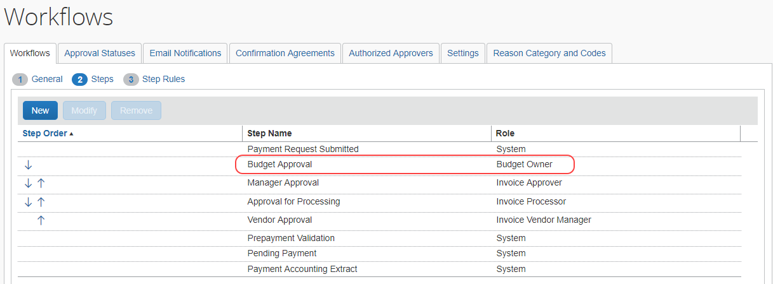
さらに、[予算項目] の [予算項目の追加] および [予算項目の修正] ウィンドウに、新しい [マネージャー管理 (オプション)] が表示されます。
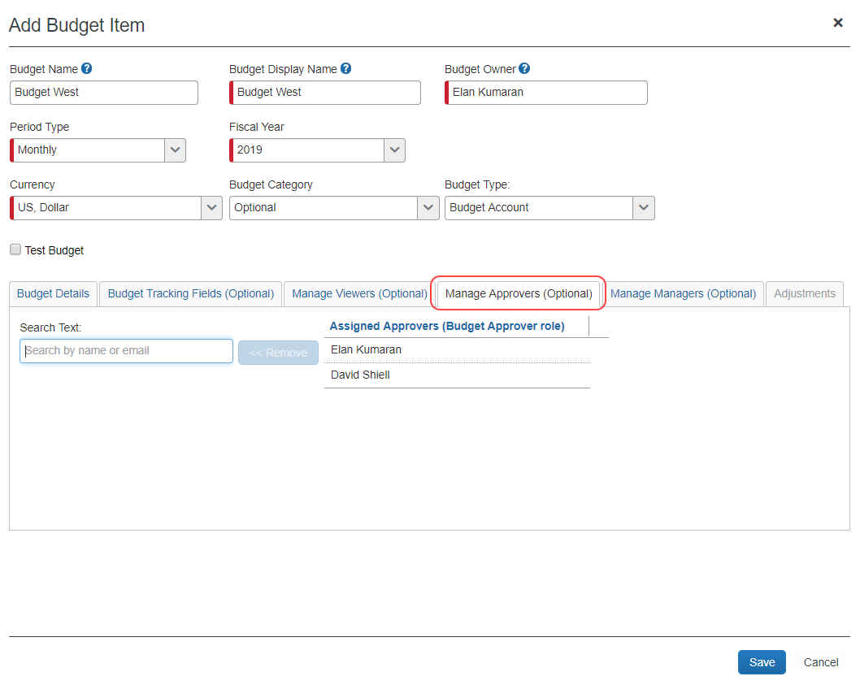
予算項目ごとに 5 人の予算承認者までという制限があります。

承認者への表示
[承認フロー] ウィンドウに予算承認者が表示されます。画面には、承認済、自動承認済、および未承認の予算が表示されます。
モバイルの経費精算および購入申請には承認フロー ウィンドウがありません。

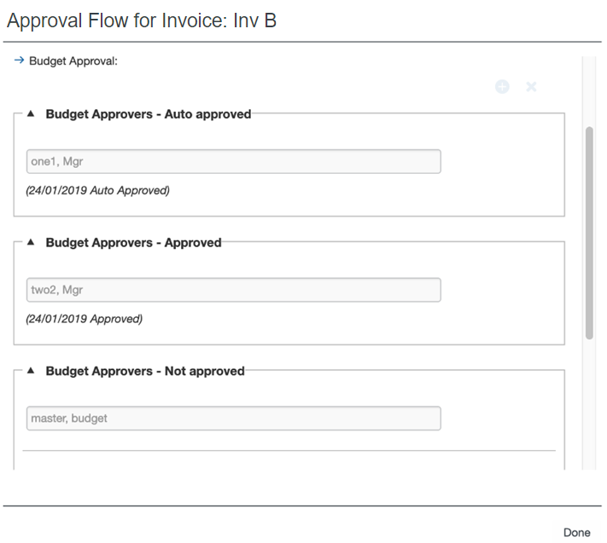

設定およびアクティブ化
管理者は、[管理] > [請求書処理] または [経費精算] をクリックし [ワークフロー] ページでこの機能を設定する必要があります。
- 詳しくは、「Concur Budget Workflow Client Fact Sheet」をご参照ください。

Expense Pay

(USD/CAD) 更新: クラシック Pay の終了およびグローバル Pay への移行 (期日: 9 月 1 日)

概要

SAP Concur の製品 Expense Pay（クラシック）は処理中の経費精算レポートに関連する支払を実行します。 絶えず変化し続ける規制上の要件の順守と、地理的に多様な市場に適合するため、SAP Concur は専門性や経験値の高いサード パーティーの支払処理パートナーを採用し、次世代の支払製品である Expense Pay – グローバルを開発しました。

これらのリリース ノートで以前ご案内したとおり (2017 年 9 月)、今後、SAP Concur はひとつの Expense Pay 製品を使用し、世界各国のお客様のビジネスに対してサービスを提供します。 この Expense Pay – グローバル 製品は、旧来の Expense Pay （クラシック）が提供していたサービス（NA Pay、EMEA Pay、および次の APA Pay を含む）を置き換えます。 Expense Pay 製品をご使用のお客様は、Expense Pay – グローバルが今後の製品となります。 この通知以後、すべての旧来の Expense Pay（クラシック）製品に対して終了処理を開始します。

Expense Pay – 北米の終了日: 2019 年 9 月 1 日
4000 以上のお客様が既に Expense Pay – グローバルへの移行を完了しています。米国ドルとカナ ダドルで支払うお客様は、9 月 1 日の終了日より前に、減価償却サービスの「Expense Pay - 北米」から「Expense Pay - グローバル」にサブスクリプションを切り替える必要があります。Expense Pay – グローバルは現在、米国ドル、カナダ ドル、英国ポンド、およびユーロをサポートしています。従来の Expense Pay でほかの通貨を使用しているお客様は、今年それらの通貨を移行することを義務付けられていませんが、移行プロセスを開始することをお勧めします。 移行スケジュールについてのご相談は、paymigration@concur.com へお問い合わせください。

Expense Pay – 北米 および Expense Pay – EMEA の制限
SAP Concur は旧来 (クラシック) の製品に対する、次の通貨の追加についてサポートしていません。対象は、米国ドル、カナダ ドル、メキシコ ペソ、ユーロ、スイス フラン、デンマーク クローネ、スウェーデン クローネ、英国ポンドです。これらの通貨を旧来の製品に既に実装して使用しているお客様は、新しいプラットフォームに移行するまで、または定義された終了日までの間、使用を継続することができます。

業務目的とユーザーへの利点
Expense Pay – グローバルは SAP Concur における支払処理の機能を業界のベスト プラクティスに保ちます。

設定およびアクティブ化
USD や CAD 支払をお使いのお客様は、paymigration@concur.com に問い合わせて移行のスケジュールをご相談ください。 ご契約のサービスを「Expense Pay – グローバル」に切り替え後、アクティベーション チームがお客様の資金を Expense Pay のクラシックからグローバルに切り替えるために作業します。お客様は、[支払マネージャー] のように慣れ親しんだ Expense Pay の同じサービスおよびツールを使用することができ、ゼロからの実装は必要ありません。
- Expense Pay - グローバルについての一般的な詳細は、次のガイドをご参照ください。
● ユーザー ガイド「経費精算: Expense Pay - グローバル」
● ユーザー ガイド「経費精算: 支払マネージャー（Expense Pay - グローバル）」

日本の公共交通機関（JPT）

ジョルダンのメンテナンス

概要
ジョルダンの定期メンテナンスで日本の公共交通機関の駅と路線のデータベースに追加、名称変更、および削除がありました。

業務目的とユーザーへの利点
経費精算内のリストに JPT の最新の駅と路線名が反映されます。

管理者への表示
管理者が通勤定期券登録のために JPT 経路の検索や設定を行う際、最新の有効駅名と路線名のリストを表示します。

ユーザーへの表示
ユーザーには、旧駅名に代わって新駅名が表示されます。削除対象の駅を含めて更新前に設定した通勤定期券とお気に入りの経路は、更新時点で進行中の経費精算レポートに対応するため、引き続き表示されます。

設定およびアクティブ化
データベースのメンテナンスは完了しているため、その他の設定やアクティブ化は必要ありません。

次世代の経費精算

** 進行中 ** 経費精算のエンド ユーザー向けの新しいユーザー インターフェース
更新: お客様からのフィードバックに応え、これを活かしていくとともに、スムーズな切り替えの成功を保証するという SAP Concur の確約に従い、次世代の経費精算に合わせた新しい導入戦略に取り組んでいます。

概要
SAP Concur は現在の製品で提供されている機能のみならず、機能の操作性の改善に努めています。ユーザーのテクノロジとのかかわりは、時の経過とともにニーズや期待に応じて変化します。私たちは、常にお客様の声に耳を傾け、ユーザー操作をどのように改善すべきかフィードバックを求めています。
次世代の経費精算は、SAP Concur のユーザー操作の絶え間ない進化によるものです。これは、680 回にわたる 1 対 1 の対話、58 回の使いやすさに関する研究、3000 件以上の調査報告、および 13 億の毎月のユーザー アクションを含む広範囲のユーザー調査およびデータ分析によって構築されています。
次世代の経費精算をプレビューした後、必須カットオーバー日までに次世代の経費精算を使用開始できます。

業務目的とユーザーへの利点
これにより、次世代の経費精算のユーザー インターフェースに、最新で一貫性のある合理的なユーザー操作を提供しています。このテクノロジにより、改善されたユーザー インターフェースの提供のみならず、SAP Concur がお客様の変更のご要望にさらに迅速にお応えすることができます。

影響を受ける製品およびユーザー
これらの改善を上手に活用するには、経費精算ユーザーは次世代の経費精算へ移行する必要があります。以下は、この処理をすべてのユーザーにスムーズかつ効率的にご利用いただくためのスケジュールおよびリソースの情報です。
これらの UI （ユーザー インターフェース）の変更は以下に適用されます。
- すべての経費精算のエディション（Professional / Premium および Standard）
- エンド ユーザー（承認者、処理者、または管理者に変更はありません）

重要スケジュールおよびマイルストーン
既存の UI から次世代の経費精算に移行するにあたり、お客様にとって 3 つの重要なマイルストーンがあります。
- プレビュー期間（現在）: この期間中に、新しい UI が全世界のお客様に提供されます。管理者およびパワー ユーザーは、このプレビュー期間に新しいインターフェースおよび処理フローに慣れておくことをお勧めします。これは、内部トレーニング資料の更新の開始や必須の移行箇所に対して組織が準備する期間としても最適です。
このプレビュー期間中に、既存の UI のすべての機能が次世代の経費精算で利用可能になるわけではありません。新しい機能および改善は、その後も利用可能になります。このプレビュー期間は最終の製品に対するものではありません。お客様が新しい UI について習得を開始し、移行の準備をする期間として設定しています。
- 全般利用期間（確認期間）: プレビュー期間の次は全般期間になります。この期間中、次世代の経費精算が完了し、既存の UI のすべての機能が使用可能になります。
この期間に、ご自身の組織の次世代の経費精算の UI への移行計画を実行します。
- 次世代の経費精算への必須カットオーバー: すべてのお客様が次世代の経費精算へ移行する必要があります。これは、SAP Concur がすべてのお客様に対し一貫性のあるユーザー操作およびより良い製品サポートを継続して提供することを保証します。
プレビュー期間とその後の全般利用期間中の移行に際し、組織のスムーズな移行のため、必要なタスクを完了してください。

移行資料 - ガイドおよびその他のリソース
SAP Concur はこの移行をサポートするために、複数のガイド、FAQ、リリース ノート、およびその他のリソースを準備しています。組織の移行の開始に必要なすべての情報については、以下よりご確認ください。
- Professional Edition
- Standard Edition
上記のリンクは以下へのアクセスを含んでいます。
- 管理者ガイド、FAQ、移行リソース: 管理者ガイドは次世代の経費精算へのアクセス、および必要なロールやアクセス許可についての情報を提供します。
管理者ガイドに加え、FAQ、その他のリソース（メール テンプレートおよびその他のトレーニング資料など）、および次世代の経費精算でまだ利用可能ではない機能のリストもあります。これらすべては、次世代の経費精算をお客様自身のユーザーへ準備する際に役立てていただけます。
トレーニングのために、管理者ガイドおよびエンド ユーザー ガイドを「そのまま」使用できます。または、トレーニング資料を作成する際にその一部を使用できます。お客様はご自由に、切り取り、コピー、貼り付け、削除、または編集が可能です。
- エンド ユーザー ガイド: このガイドは既存の UI と次世代の経費精算を比較し、ユーザーが新しい操作に親しむために役立ちます。このガイドは、UI が最終化や改善されると、プレビュー期間中に定期的に更新されます。管理者はこのガイドを頻繁に確認してください。
管理者ガイドのように、このガイドの切り取り、コピー、貼り付け、削除、または編集が可能です。
- リリース情報: プレビュー期間中、改善に関するリリースは SAP Concur の定期リリース スケジュールに記載されません。代わりに、特別なリリース ノートで機能および改善についての情報を近々のリリースにて提供予定です。

ご利用の前に
上記の移行資料をご確認の上、移行の計画を立ててることをお勧めします。

詳細情報
詳しくは今後のリリース ノートでご案内します。

支払マネージャー

旧来の勘定突合の抽出ページの運用終了

概要
Expense Pay または Expense Pay - グローバルをお使いのお客様を対象に、2018 年 11 月から勘定突合の抽出ツールが [ツール] > [Concur Classic 管理者] から [ツール] > [支払マネージャー] > [監視バッチ] に場所が変更になりました。

旧来の（Concur Classic 管理者）アクセス パスは [管理] > [会社] > [ツール] > [Concur Classic 管理者] > [払戻管理者] > [突合の抽出] でした。
新しい（支払マネージャー）アクセス パスは [管理] > [会社] > [ツール] > [支払マネージャー] > [監視バッチ] > [勘定突合の抽出] になります。
本リリースで、もとの払戻管理者ページ（[管理] > [会社] > [ツール] > [Concur Classic 管理者] > [払戻管理者]）は運用終了となります。
[払戻管理者] リンクは [管理] > [会社] > [ツール] > [Concur Classic 管理者] から削除されました。

業務目的とユーザーへの利点
すべてのお客様が新しいページを使用することができます。

管理者への表示
突合の抽出ツールは [Concur Classic 管理者] をクリックして使用することはできません。

改善前
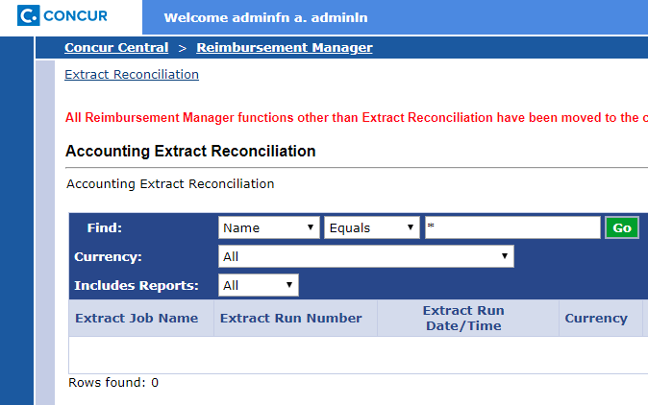

改善後
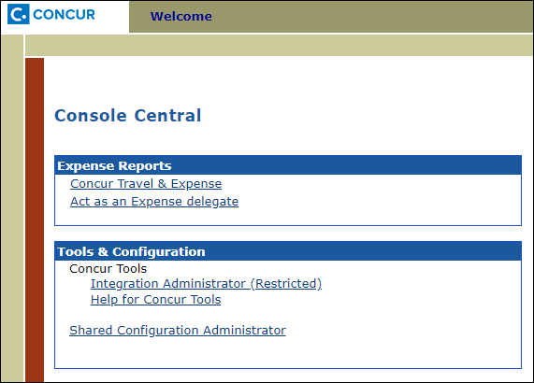

設定およびアクティブ化
この改善は自動的に実行されます。設定やアクティブ化は必要ありません。
- [監視バッチ] にある [突合の抽出] タブについての全般情報は、ユーザー ガイド「経費精算: 支払マネージャー」または「経費精算: 支払マネージャー（Expense Pay グローバル）」をご参照ください。

今後の変更予定
このセクションの項目は、今後のリリースを予定しています。記載された新機能および機能変更の実装を延期（あるいは完全に削除）する権利は SAP Concur が所有するものとします。

管理

** 変更予定 ** SAP Concur 製品へのアクセス変更（6 月）

概要
SAP Concur 製品およびサービスへは、次のドメインを介してアクセスしていただくようになります。
- *.concursolutions.com
- *.concurcdc.cn
この変更は 2019 年 6 月 8 日を予定しています。
このいずれかのドメインをまだ使用していない場合は、できるだけ早い時期に移行することをお勧めします。
この変更に関するご質問は、appsec@sap.com にお問い合わせください。

業務目的とユーザーへの利点
SAP Concur のサービスに、より一貫した安全な方法でアクセスできるようになります。

認証

** 変更予定 ** 複合ログインの廃止
これらの変更は、安全な認証を維持するという SAP Concur の継続的な取り組みの一環です。

概要
複合ログイン機能では、ユーザーは SAP Concur 製品にログインするためのドメインを含まないログイン ID を使用できます。
自分のユーザー名（例: johndoe）のみを使用するすべてのユーザーは、SAP Concur 製品へのログイン時に、ログイン ID ではなく自分の [CTE ログイン名] を使用する必要があります。
ここに記載されている CTE ログイン名は、[管理] > [会社] > [組織管理] > [ユーザー管理] の [CTE ログイン名] フィールドに表示されるログイン名です。
SAP Concur は複合ログインのサインイン ページの URL をサポートしません。 エンティティ名（例: エンティティ = pxxxxxxxxx）を含む複合ログイン ページの一般的な URL は、https://www.concursolutions.com/signin.asp?entity=pxxxxxxxxx のようになります。
すべてのお客様は、標準の [サインイン] ページを使用して SAP Concur 製品へアクセスすることになります。 標準のサインインページは、https://www.concursolutions.com/nui/signin です。
www.concursolutions.com に対する複合ログイン ページの廃止は、2019 年 5 月 11 日を予定しています。
従業員インポートやその他の複合ログインの利用はまだ非推奨ではなく、現在も引き続き機能しています。現時点では、複合ログインのユーザー側の箇所のみが非推奨です。

ユーザーへの影響
複合ログインページ (https://www.concursolutions.com/signin.asp?entity=pxxxxxxxxx) にログインし、さらにユーザー名にアットマーク（@）を使用していないユーザーは、[サインイン] ページの [ユーザー名を忘れた場合] のリンクをクリックしてサポートなしでユーザー名を取得するか（推奨）、会社の管理者に連絡して CTE ログイン名を取得する必要があります。 ユーザー パスワードは以前と同様です。
シングル サインオン機能はこの変更の影響を受けません。以下のユーザーはログインの際に https://www.concursolutions.com を使用していないため、影響を受けません。
- SAP Concur Web SSO
- Concur Mobile ユーザー名 / パスワード
- Concur Mobile SSO

業務目的とユーザーへの利点
この機能の廃止により、ログインの依存性を減らしながらログインの安定性およびログインの成功率を向上させることができます。

ユーザーへの表示
現在、廃止計画に関するメッセージが複合ログイン ページに表示されています。
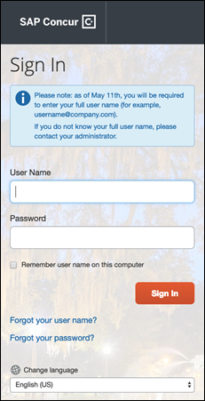
複合ログイン機能が廃止されると、これらのユーザーは自動的に [サインイン] ページ https://www.concursolutions.com/nui/signin にリダイレクトされ、サインインには完全なユーザー名を使用する必要があります。 ユーザー パスワードは以前と同様です。

改善前
複合ログインがサポートされている [サインイン] ページ。
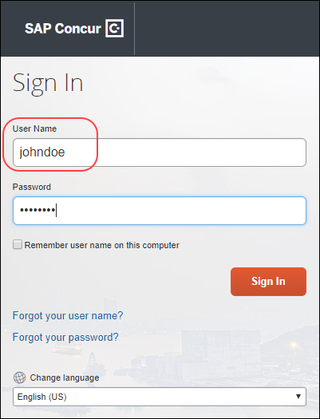

改善後
新しい [サインイン] ページで、完全なユーザー名がわからない場合、ユーザーは次のオプションのいずれかを使用して見つけることができます。
- [ユーザー名を忘れた場合] リンクをクリックする
- 自社の管理者に問い合わせる
[サインイン] ページの [ユーザー名を忘れた場合] リンクをクリックすると、サポートなしでもユーザー名を取得できます。
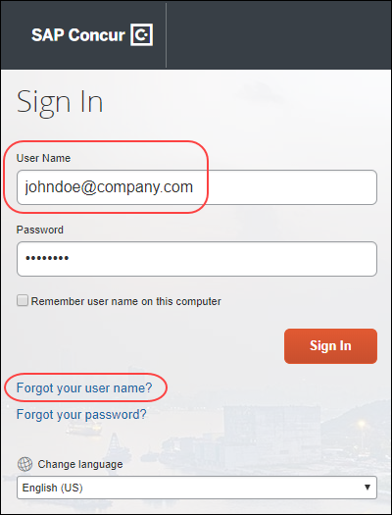
[ユーザー名を忘れた場合] ページで、SAP Concur アカウントに関連付けられた有効なメール アドレスを入力し、[メールを送信] ボタンをクリックします。
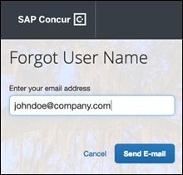
指定されたメール アドレスが SAP Concur アカウントに関連付けられている場合は、完全なユーザー名を含めて（ログイン ID として）メールがそのアドレスに送信されます。
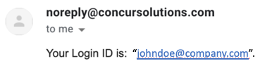
自社の管理者に連絡して完全なユーザー名を取得する場合、または [ユーザー名を忘れた場合] オプションが失敗した場合、会社の管理者はユーザーの完全なユーザー名（管理者には [CTE ログイン名] として表示されます）を調べて、ユーザーに伝えることができます。

管理者への表示
[全般設定] にある [ユーザー管理] ページに、各ユーザーの [CTE ログイン名] が表示されます。
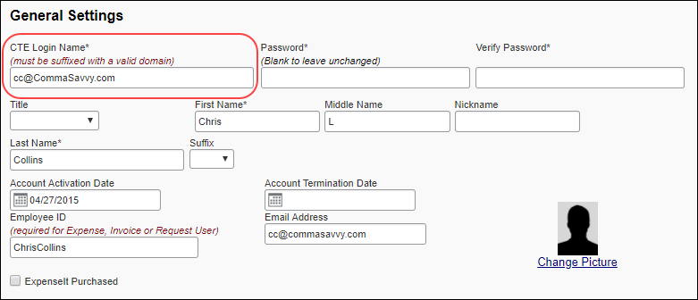
今後の従業員インポートでは、過去に経費精算のデータベース内にドメイン名を持っていなかったユーザーのドメイン名を含めるようにしてください。

設定およびアクティブ化
この変更は自動的に有効になります。その他の設定やアクティブ化は必要ありません。

** 変更予定 ** パスワードを忘れた場合、セキュリティ上の質問、およびパスワード カスタム テキスト
これらの変更は、安全な認証を維持するという SAP Concur の継続的な取り組みの一環です。

概要
今後のリリースで、SAP Concur の [サインイン] ページに新しい「パスワードを忘れた場合」機能を追加し、ユーザー名およびパスワードの資格情報でログインするユーザーに最新の画面を提供予定です。
この変更は、SAP Concur へのログインに SSO をご使用のお客様には影響しません。
現在、会社の構成によって、パスワードを忘れた場合の処理に使用できるその他のオプションがいくつかあります。新しい「パスワードを忘れた場合」機能が利用可能になると（5 月 11 日予定）、それらの追加オプションは削除されます。設定は次のとおりです。
- セキュリティ上の質問: ユーザーは今後のログイン認証でセキュリティ上の質問を受けることがなくなります。
- オンページ テキスト: 会社のカスタム テキストは今後表示されなくなります。
- パスワード ヒント: [パスワード ヒントをメールアドレス宛に送信] オプションが利用不可になります。
それらのすべてのオプションについては、以降のページで説明します。
新しい「パスワードを忘れた場合」機能は、計画されている新しい SAP Concur [サインイン] ページより前にリリースされる予定です。詳しい情報は、本ドキュメントの「** 変更予定 ** 新しい SAP Concur [サインイン] ページ」のリリース ノートをご参照ください。

業務目的とユーザーへの利点
ユーザー パスワードの更なるセキュリティ強化と、無駄のない合理的な操作性を提供します。

ユーザーへの表示 - 現行の [パスワードを忘れた場合] ページおよび処理
現在は、パスワードを忘れたユーザーが [サインイン] ページで [パスワードを忘れた場合] をクリックすると、[パスワードを忘れた場合] ページが表示されます。
また、会社の設定によって、追加のオプションが利用できる場合があります。設定は次のとおりです。
- ユーザーの認証済のメール アカウントに、パスワード ヒントを含むメールが送信される場合があります。
- 会社が、パスワードを再設定するためのリンクが記載されたメールを受け取る前に、ユーザーに一連のセキュリティ上の質問に答えることを求める場合があります。
- また、会社がこのページにカスタム テキストを設定している場合もあります。
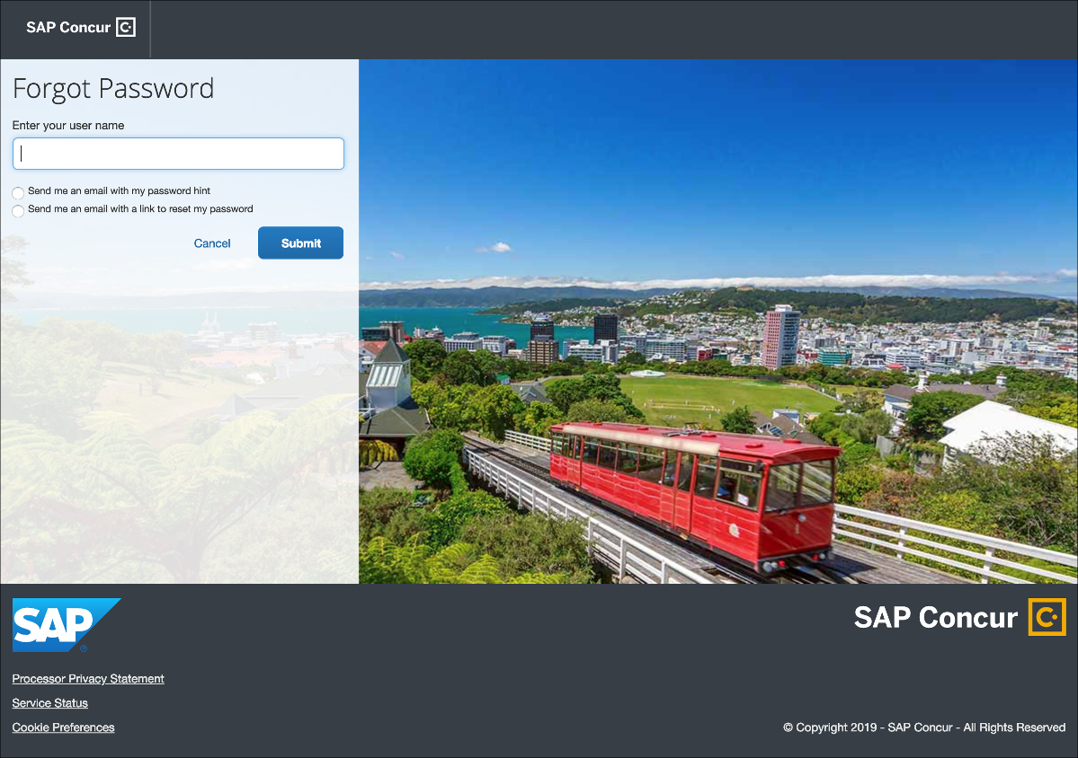

ユーザーへの表示 - 新しい [パスワードを忘れた場合] ページおよび処理
新しい機能では、パスワードを忘れたユーザーが [サインイン] ページで [パスワードを忘れた場合] をクリックすると、[パスワードを忘れた場合] ページが表示されます。
ユーザーは、ユーザー名を入力して [送信] をクリックする操作のみ可能です。指定したユーザー名の SAP Concur アカウントが見つかると、パスワードの再設定 メールがユーザーの関連メール アドレスに送信されます。
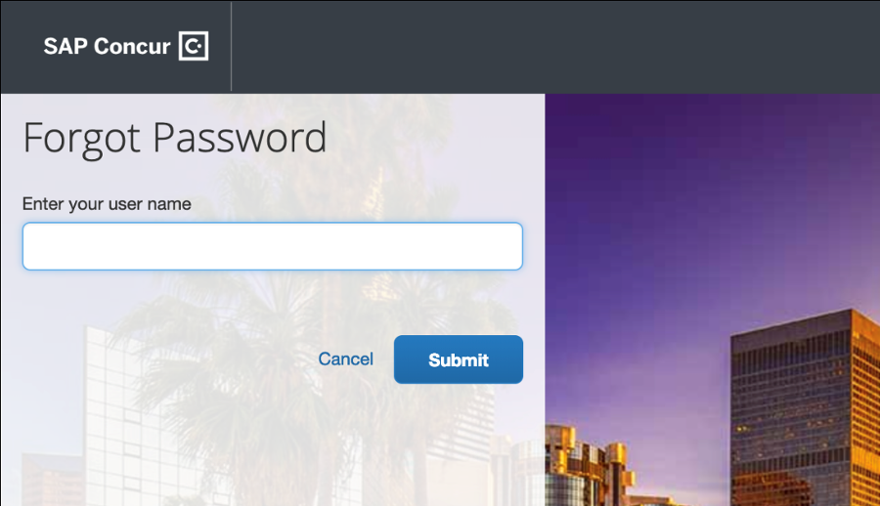
パスワード再設定の通知メールを開くと、24 時間有効のワンタイム パスワード再設定リンクがあります。メールにある [パスワードをリセット] をクリックします。
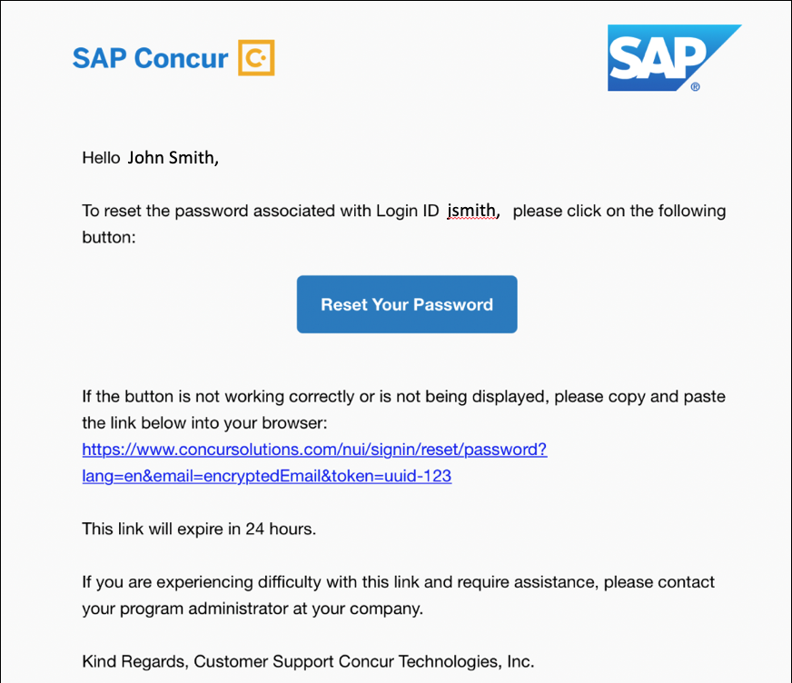
ブラウザで [パスワード再設定] ページが開きます。
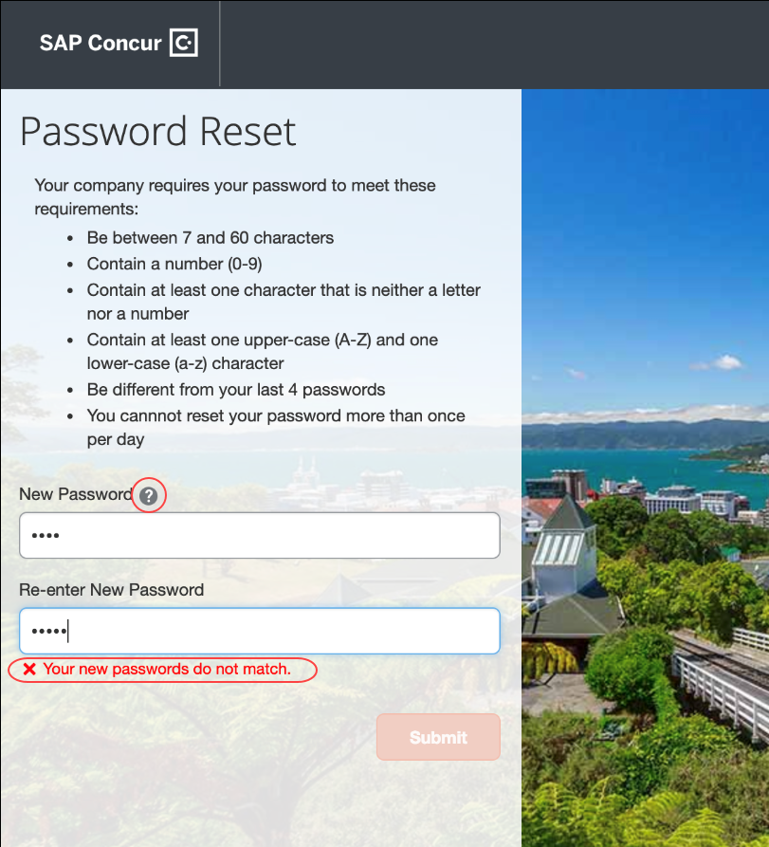
ページに会社のパスワード ポリシーが表示されます。[新しいパスワード] および [新しいパスワードの再入力] フィールドに新しいパスワードを入力します。パスワードが一致しない場合、ページ上に警告メッセージが表示されます。
[パスワード ヘルプ情報] をクリックして、より安全なパスワードを作成するためのヒントを表示することもできます。
[送信] をクリックして新しいパスワードを作成します。
パスワードが認証されると、新しいパスワードが正常に作成されたことを示す確認メッセージが表示されます。
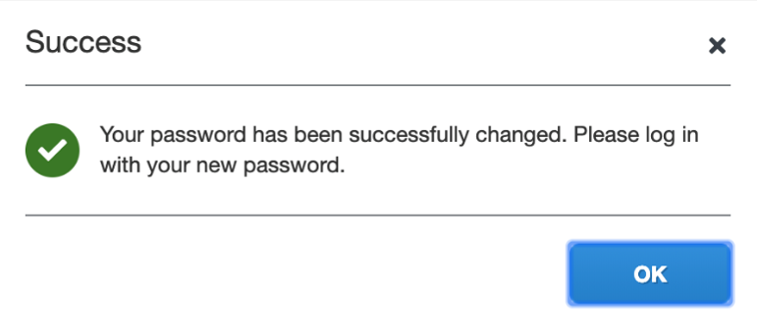
[OK] をクリックします。その後、www.concursolutions.com に移動して新しいパスワードでログインします。

パスワード エラー
新しいパスワードが認証に失敗すると、[パスワード再設定] ページにエラーが表示され、会社の要件を満たすパスワードを作成するよう促します。
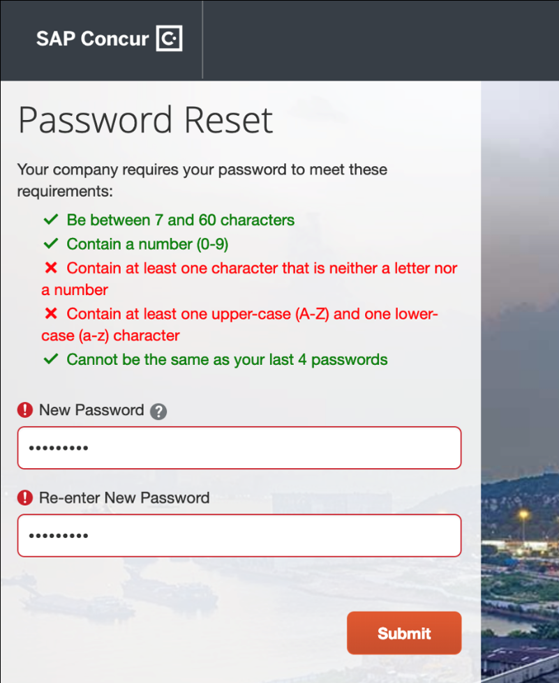

削除予定の機能 - パスワード ヒント
現在は、[プロファイル] > [プロファイル設定] > [パスワードの変更] でパスワード ヒントを作成できます。そして、パスワードを忘れたときに [パスワードを忘れた場合] ページで [パスワード ヒントをメールアドレス宛に送信] オプションを選択すると、検証済のメール アカウントにヒントを含むメールが送信されます。
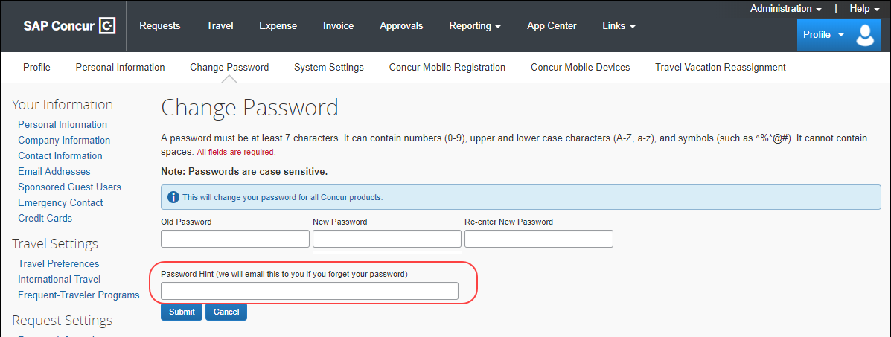
新しい「パスワードを忘れた場合」機能が利用可能になると、このフィールドは [プロファイル] から削除されます。

削除予定の機能 - セキュリティ上の質問
現在は、会社の設定によって、パスワードを忘れたユーザーに対してセキュリティ上の質問を設定することができる場合があります。その場合、「セキュリティ上の質問」機能は次の 3 つのパートが関連します。
- 組織管理のセキュリティ上の質問設定
- エンド ユーザーのセキュリティ上の質問設定
- セキュリティ上の質問の要求

セキュリティ上の質問設定
会社が設定している場合、管理者が質問を設定できる [パスワード管理者] ページが利用可能です。管理者がこのページにアクセスするには、[管理] > [会社] > [組織管理] > [パスワード管理者] をクリックします。
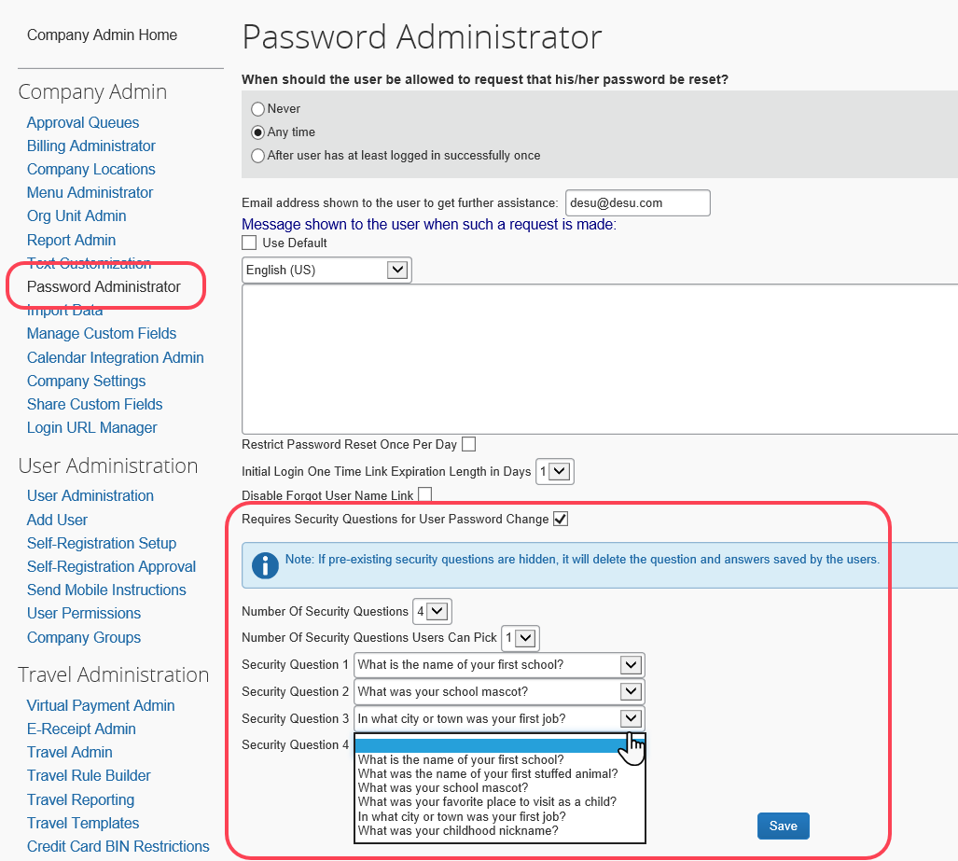
新しい「パスワードを忘れた場合」機能が利用可能になると、このページのセクションは削除されます。

エンド ユーザー設定
現在は、管理者がセキュリティ上の質問をアクティブにすると、[プロファイル] に [パスワードのセキュリティ上の質問] ページが表示されます。これにより、パスワードを忘れたときに答えるセキュリティ上の質問を管理できます。ユーザーがこのページにアクセスするには、[プロファイル] > [プロファイル設定] の順にクリックします。[その他の設定] セクションで、ユーザーは [パスワードのセキュリティ上の質問] をクリックします。
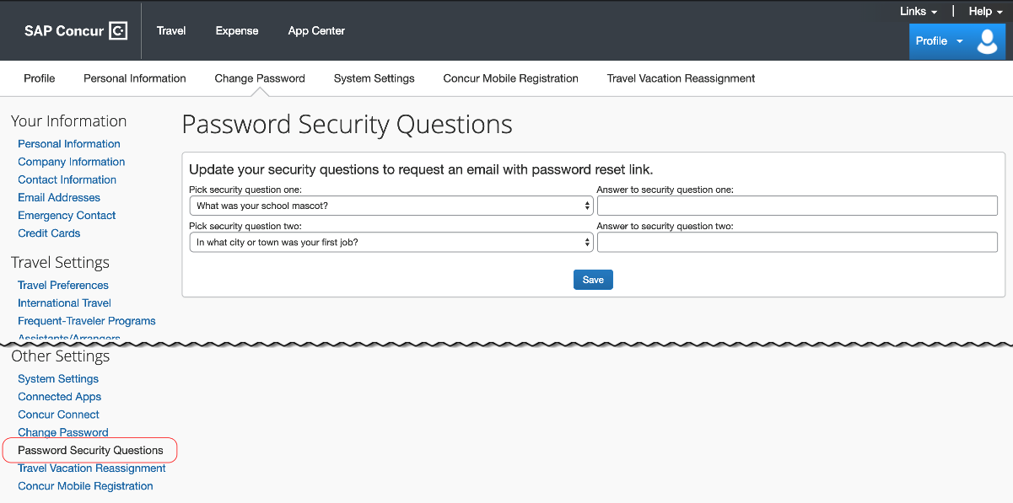
新しい「パスワードを忘れた場合」機能が利用可能になると、このページおよびメニューオプションは削除されます。

セキュリティ上の質問の要求
現在は、設定が完了すると、エンド ユーザーはパスワード再設定リンクが送信される前、またはパスワードの変更が保存される前に、セキュリティ上の質問への回答を求められます。
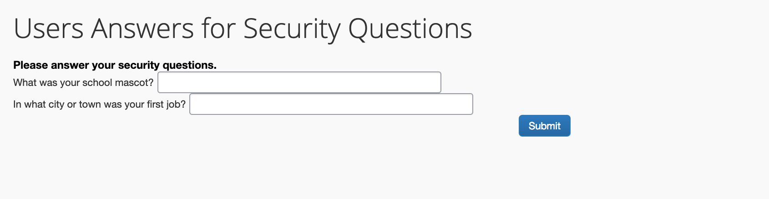
新しい「パスワードを忘れた場合」機能が利用可能になると、このページは削除されます。

削除予定の機能 - 「パスワードを忘れた場合」ページのカスタム テキスト
現在は、会社の設定によって、[パスワードを忘れた場合] ページのカスタム テキストを提示できる場合があります。
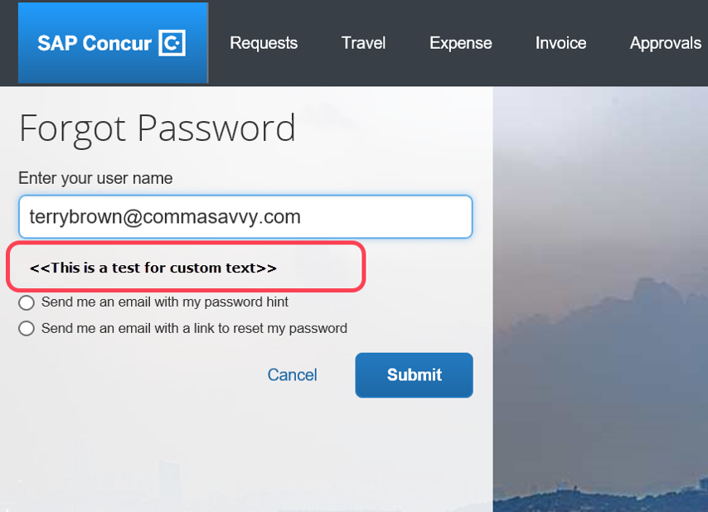
会社が設定している場合、管理者がカスタム テキストを定義できる [パスワード管理者] ページが利用可能です。管理者がこのページにアクセスするには、[管理] > [会社] > [組織管理] > [パスワード管理者] をクリックします。
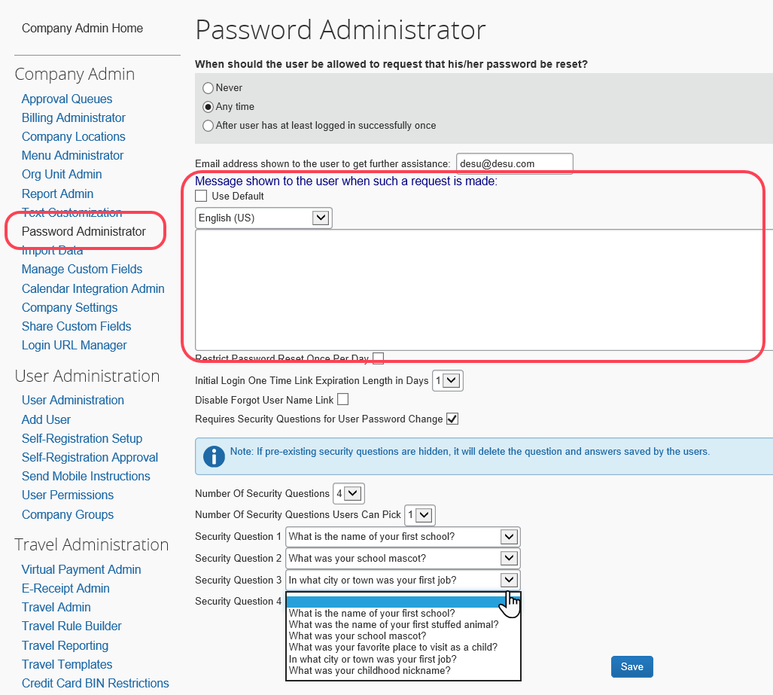
新しい「パスワードを忘れた場合」機能が利用可能になると、このページのセクションは削除されます。

設定 / 機能のアクティブ化 / 非推奨機能
この機能は自動的に利用可能になります。設定手順は特にありません。

** 変更予定 ** 新しい SAP Concur [サインイン] ページ
これらの変更は、安全な認証を維持するという SAP Concur の継続的な取り組みの一環です。

概要
SAP Concur は新しい [サインイン] ページを追加し、ユーザー名およびパスワードの資格情報でログインするユーザーに最新のログイン画面を提供予定です。現在のシングル サインオン (SSO) ユーザーは、www.concursolutions.com でログイン処理を開始することができます。この機能は、2019 年に提供予定です。
新しい [サインイン] ページ機能には、以下が含まれます。
- 2 段階認証ログイン: 強化されたセキュリティの提供、最新の業界スタンダードへの対応、およびログイン成功率を提供
- 複数アカウント ログイン: 管理者が複数のアカウントでログイン可能（今後のリリースにて予定）
- ユーザー アバター: ユーザー操作の改善（今後のリリースにて予定）

業務目的とユーザーへの利点
SAP Concur 製品やサービスへのログイン時に、より高いセキュリティおよび迅速で便利な操作性を提供します。

ユーザーへの表示 - 現行の [サインイン] ページ
現行の [サインイン] ページには、[ユーザー名] および [パスワード] フィールド、そして [サインイン] ボタンが表示されます。ユーザーが認証されると、[SAP Concur ホーム] ページが表示されます。
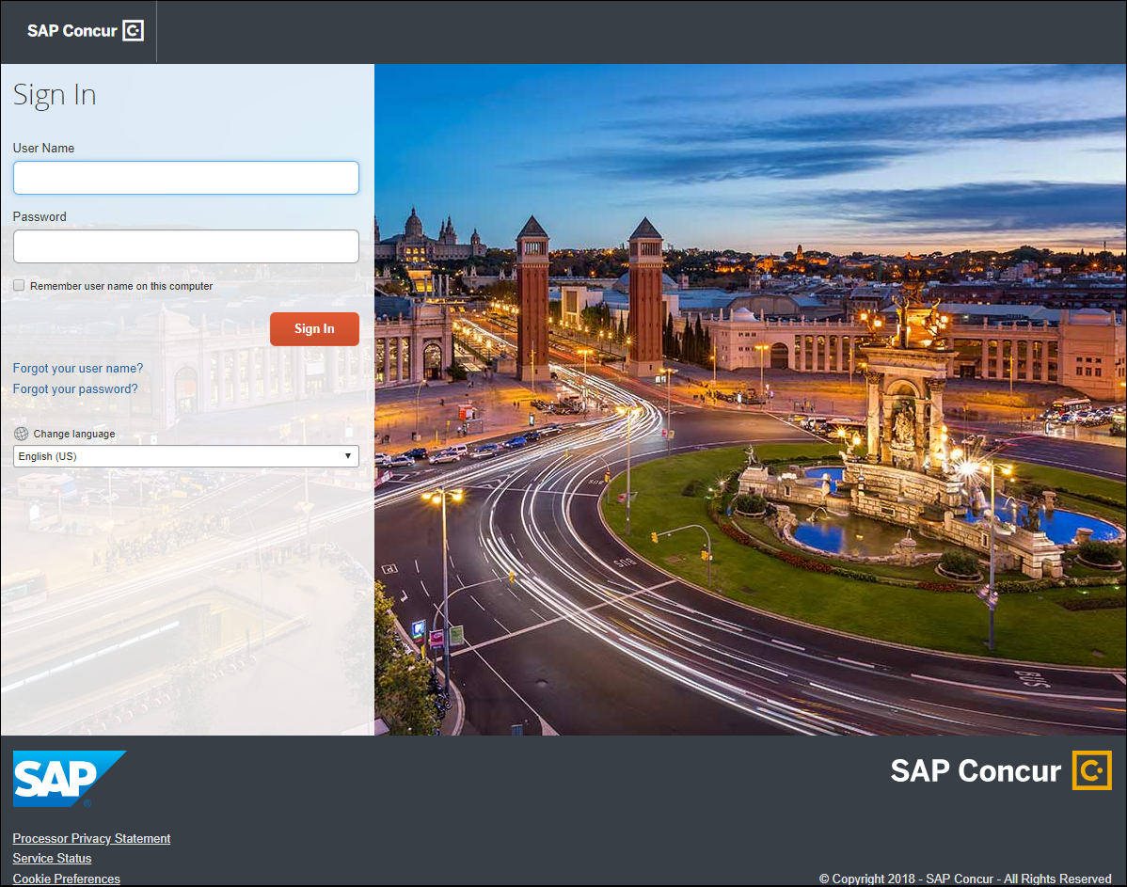

ユーザーへの表示 - 新しい [サインイン] ページ
新しい [サインイン] ページには、[メールまたはユーザー名] 、そして [続行] ボタンが表示されます。ユーザーは自分のメール アドレスまたはユーザー名を入力します。[このコンピューターに情報を記憶させる] チェック ボックスを選択して、メール アドレスやユーザー名を次回ログイン時に表示させることができます。そして [続行] をクリックします。
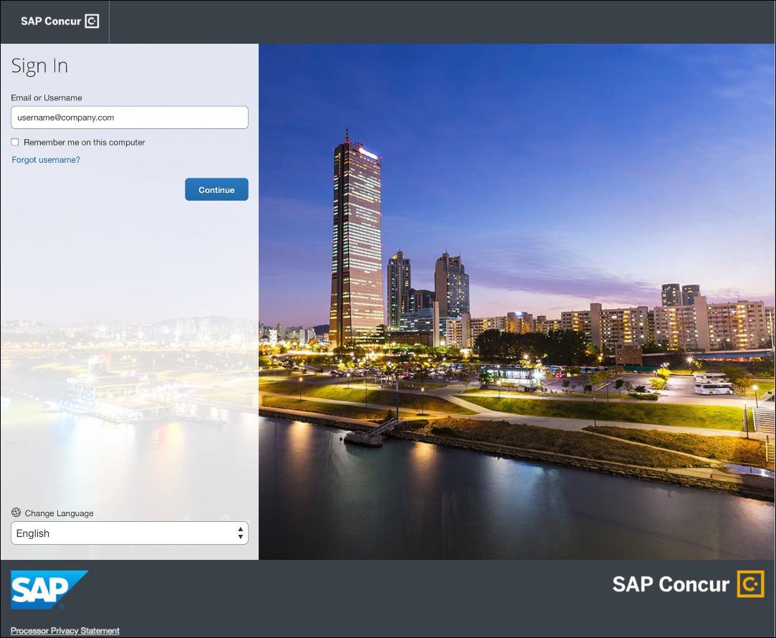
その後、お客様の SAP Concur の実装によって、指定されたアイデンティティ プロバイダ (IdP) シングル サインオン ポータルまたは追加の [サインイン] ページが表示されます。
会社がこの予定済の「シングル サインオンの管理」機能を使用して SAP Concur の新しい SSO サービスに移行していない場合、ユーザーはパスワード ログイン ページに移動し、ユーザー名とパスワードを使用してログインすることになります。詳しい情報は、本ドキュメントの「** 変更予定 ** シングル サインオン (SSO) セルフサービス オプションの提供」のリリース ノートをご参照ください。
この予定済の「シングル サインオンの管理」機能が一般使用向けにリリースされた際、テスト / トレーニング ユーザーを設定している会社は [シングル サインオンの管理] ページで SSO 実施設定を引き続き [SSO 任意] に設定しておく必要があります。テスト / トレーニング ユーザーは、それから中間パスワード ログイン ページに移動し、既存の SSO または自分のパスワードを入力して www.concursolutions.com にログインします。 会社が新しい [シングル サインオンの管理] ページで [SSO 必須] を選択する場合、すべてのテスト / トレーニング ユーザーは拒否され、www.concursolutions.com に移動してユーザー名とパスワードでログインすることになります。

SSO ユーザー
指定されたアイデンティティ プロバイダ (IdP) シングル サインオン ポータル（下図と類似した）が表示されたら、メール アドレスやユーザー名、およびパスワードを入力して [サインイン] をクリックします。
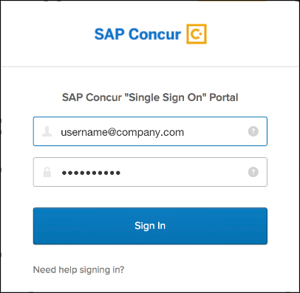
認証されると、[SAP Concur ホーム] ページが表示されます。

ユーザー名およびパスワードを使用するユーザー
ユーザーに追加の [サインイン] ページが表示されます。パスワードを入力し、[サインイン] をクリックします。システムがユーザーの資格情報を認証します。
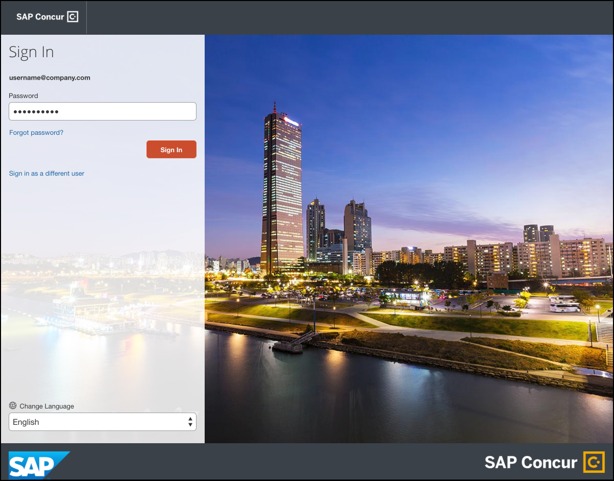
ユーザーのパスワードが認証されると、[SAP Concur ホーム] ページが表示されます。

再ログインするユーザー
初回ログイン時に [このコンピューターに情報を記憶させる] チェック ボックスを選択したユーザーが再ログインする場合、[サインイン] ページに自分のメール アドレスやユーザー名が表示されます。[このコンピューターに情報を記憶させる] チェック ボックスを選択しなかったユーザーは、初回ログインと同じ手順でログインします。
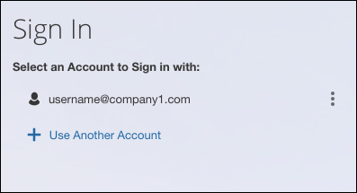
メール アドレスやユーザー名をクリックすると、以下のいずれかが表示されます。
- SSO ユーザー: 認証されると、[SAP Concur ホーム] ページが表示されます。
- ユーザー名およびパスワードを使用するユーザー: [サインイン] ページで、パスワードを入力して [サインイン] をクリックします。認証されると、[SAP Concur ホーム] ページが表示されます。

複数アカウントを使用するユーザー
複数アカウントをお持ちのユーザーには、使用するユーザー ロールやアカウントによって複数のログイン オプションがあります。最初に SAP Concur にログインする際に、いずれか 1 つのアカウントを使用します。ログインに成功すると、ユーザーはシステムからログアウトします。
他のアカウントを追加するには、[サインイン] ページで [他のアカウントを使用] リンクをクリックします。
次のログイン ステップは、ユーザーが使用するアカウント タイプによって異なります。
- SSO アカウント: SSO 認証を選択した場合、ユーザーがメール アドレスを入力すると、IdP シングル サインオン ポータルに移動します。ユーザーが認証されると、[SAP Concur ホーム] ページが表示されます。
- ユーザー名およびパスワード: ユーザーは他の [サインイン] ページに移動してパスワードを入力します。そして、[サインイン] をクリックします。ユーザーが認証されると、[SAP Concur ホーム] ページが表示されます。
すべてのアカウントが追加されると、再ログイン ユーザーは SAP Concur にログインする際に使用するアカウントを選択します。
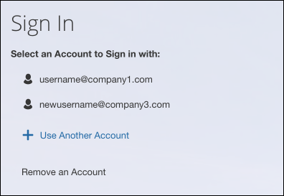

パスワードを忘れた場合
- 「パスワードを忘れた場合」機能についての詳しい情報は、本ドキュメントの「** 変更予定 ** 新しい「パスワードを忘れた場合」ページおよび関連する非推奨機能」をご参照ください。

設定およびアクティブ化
詳細情報は今後のリリース ノートでご案内します。

** 変更予定 ** 一括パスワード再設定またはインポート ファイル経由の更新が今後不可に
これらの変更は、安全な認証を維持するという SAP Concur の継続的な取り組みの一環です。

概要
100、300、305、310 レコード セットにあるパスワード フィールドが、更新やユーザー パスワードの一括再設定に使用することができなくなります。SAP Concur は、ユーザー アカウントが作成されたときに限りパスワード フィールドが使用されるように、インポートにおいてこの機能を変更する予定です。このフィールドは今後、更新やユーザー パスワードの一括再設定に使用されなくなります。100 レコードのパスワード更新および置換機能は使用されなくなります。
この変更は、従業員インポートおよびユーザー インポート機能に影響します。

従業員インポート
パスワード フィールドは引き続き、100、300、305、310 レコード セットで利用可能ですが、ファイルの初回インポート中、またはシステムで新しいユーザーを作成しているときに限り読み込まれます。以降のフィールドの使用は、システムによって無視されます。100 レコードのパスワード更新および置換機能は使用されなくなります。
- この機能についての全般情報は、抽出の仕様の「従業員インポート（製品共通）」をご参照ください。

ユーザー インポート
パスワード フィールドは引き続き、ダウンロード可能な Excel テンプレートで利用可能ですが、ファイルの初回インポート中、またはシステムで新しいユーザーを作成しているときに限り読み込まれます。以降のフィールドの使用は、システムによって無視されます。
- この機能についての全般情報は、ユーザー ガイド「ユーザー インポート（製品共通）」をご参照ください。

業務目的とユーザーへの利点
更に強化されたユーザー パスワードのセキュリティを提供します。

設定およびアクティブ化
これらの変更は自動的に実行されます。その他の設定やアクティブ化は必要ありません。

** 変更予定 ** シングル サインオン (SSO) セルフサービス オプションの提供
これらの変更は、安全な認証を維持するという SAP Concur の継続的な取り組みの一環です。

概要
シングル サインオンにより、ユーザーは一組のログイン資格情報を使用して複数のアプリケーションにアクセスすることができます。現在、SAP Concur には、ユーザー名およびパスワードの使用、またはユーザーの組織のログイン資格情報などのアイデンティティ プロバイダ (IdP) の資格情報のある SSO の使用、という 2 つのサインイン方法があります。
SAP Concur はシングル サインオン (SSO) 管理機能を SAP Concur 製品に追加予定です。これにより、SAP Concur をお使いのお客様が自分の組織に SSO を設定するためのセルフサービス オプションを提供します。SSO は現在、経費精算、請求書処理、事前申請、および出張予約でサポートされています。
新しいシングル サインオンの管理 (SSO) 機能は、[セキュリティ キー] ページの既存の SSO 設定をお使いのお客様の代替ツールであり、現在組織で SSO の実装を検討しているお客様にとっては新しいツールです。[セキュリティ キー] ページの既存の SSO 設定と新しい SSO セルフサービス ツールは、すべてのユーザーが新しい SSO セルフサービス ツールに移行するまで利用できます。
ほかの SAP Concur 製品およびサービスはこの初期リリースの対象外です。

業務目的とユーザーへの利点
SSO を設定するためのセルフサービス オプションを提供します。

設定およびアクティブ化
設定について詳しくは、今後のリリース ノートでご案内します。

予算の見通し

** 変更予定 ** 予算の見通し（旧来の）機能が 2019 年に運用終了

概要
「予算の見通し」機能は、予算管理ツールです。その運用を 2019 年 6 月 30 日に終了します。予算機能を使用する必要のあるお客様は、今年の初旬にリリースされた SAP Concur の新しい「予算」製品を購入することをお勧めします。新しい「予算」機能は、より優れた機能性と、改善された UI、そして SAP Concur 製品との追加の統合を提供しています。さらに注目すべき点は、経費精算、請求書処理、出張予約、および事前申請からの追加の経費データを含んでいることです（以前は経費精算および事前申請からのデータのみ利用可能でした）。
「予算の見通し」機能から「予算」機能への移行はできません。「予算の見通し」機能の現在の契約は終了となり、「予算」機能と再契約することとなります。その場合、新しい実装が必要になります。ただし、「予算」機能への再実装の間でも、お客様はすべての「予算の見通し」機能のデータにアクセスすることができます。新しい「予算」製品の実装を希望する場合、SAP Concur のアカウント チームにお問い合わせください。

業務目的とユーザーへの利点
「予算の見通し」機能の運用終了により、より高い価値を提供できる新しい「予算」製品を導入いただくことができます。それにより、お客様の予算をより可視化および実用化し、さらにリアルタイムに反映できるようになります。

設定およびアクティブ化
「予算の見通し」機能の運用が終了すると、この製品に関する問題のレポート、およびサポートを受けることができなくなります。

E-Receipt

** 変更予定 ** フライトの E-Receipt の最新の外観

概要
E-Receipt および手間の少ない経費精算レポートに関する継続的な取り組みの一環として、GDS および一部の TripLink 取引からのチケットやクーポン データを基に SAP Concur によって生成されたフライトの E-receipt の外観が新しくなりました。

お客様やユーザーへの利点
フライトの E-receipt が SAP Concur の標準の E-receipt 形式に引き上げ、経費精算においてより一貫性のある操作性を提供します。この形式は次世代の経費精算で作業するユーザーにも便利です。さらに、この変更は新しいフライトの E-receipt を即座に確認しないことのあるエンド ユーザーに対して、パフォーマンスや安定性の問題を排除します。

ユーザーへの表示
参考画面を今後のリリース ノートでご提供予定です。

設定およびアクティブ化
この変更は自動的に発生し、時と共に段階的に行われます。
- E-receipt についての詳細情報は、
設定ガイド「経費精算: E-receipt」をご参照ください。

** 変更予定 ** 領収書としての自動承認の廃止
- 重要: E-receipt を途切れなく使用するには、管理者のアクションが必要です。

概要

E-Receipt のテクノロジは高速に進化しています。今日、領収書の取扱いルールは、イメージの要件を満たして E-Receipt を承認するために決め打ちされています。
今後、E-Receipt がより一般的になるにつれて、それにまつわる法案もより複雑化するため、これがすべての国や状況に有効な前提とはいえません。
現在のシステムの振る舞いを維持することを希望するお客様は、イメージの要件を満たして E-Receipt を承認することを継続するために、カスタム領収書ルールを設定する必要があります。

業務目的とユーザーへの利点
この変更により、E-Receipt をお使いのお客様が、経費を裏付けるための文書に関する制限および契約上の要件に準拠し続けることができます。

管理者への表示
現在、経費精算の管理者は領収書制限ルールを設定し、イメージが必要な条件を発動できます。これは、お客様の地理や国をもとに決定されるものです。
有効な領収書イメージとして E-Receipt を承認する必要のある管理者は、領収書制限ルールの条件を、[エントリ] --> [E-receipt あり] --> [等しい] --> [値] --> [いいえ] と設定できます。すると、経費エントリに E-Receipt がない場合に「領収書イメージが必須」が発動します。
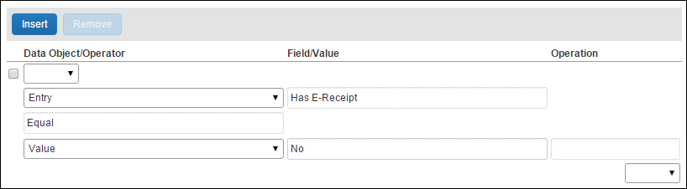
有効な領収書イメージとして E-Receipt を承認する必要のない管理者は、E-Receipt の領収書制限ルールに条件がありません。E-Receipt でエントリを除外する条件が設定されていない場合、レポート エントリに E-Receipt を含めると、その領収書を必須としてマークします。

ユーザーへの表示
経費エントリの領収書の要件は、ルール設定にもとづいており、ユーザーには領収書が必須または関連する規定外フラグの表示などの、いずれの変更も表示されません。

設定およびアクティブ化
この変更は自動的に適用されます。その他の設定やアクティブ化は必要ありません。
アクションが必要です: お客様の組織が、ユーザーがアップロードしたイメージまたはユーザーによって提供された紙の領収書の代わりに E-Receipt を承認する場合、領収書ルールに上記の条件を追加するために、それらのルールを確認する必要があります。
アクションは必要ありません: お客様の組織の領収書ルールに既にこの条件がある、またはユーザーによって提供された紙またはイメージの代わりに E-Receipt を承認しない場合。
- この機能についての全般情報は、
設定ガイド「経費精算: メール承認」をご参照ください。
現在のシステムの振る舞いを維持するために、カスタム領収書ルールの追加または編集するには:
- [管理] > [経費精算] をクリックします。
アクセス許可によっては、[管理] をクリックしてすぐにこのページが表示されることもあります。
- [領収書の取扱い] をクリックします（左側メニュー）。[領収書の取扱い] ページが表示されます。
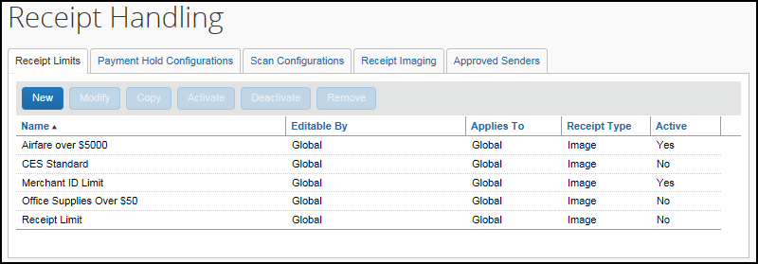
- [領収書制限] タブで、次のいずれかの操作を行います。
- 目的の領収書制限をクリックし、続けて [修正] をクリックする。
- または -
- 目的の領収書制限をダブル クリックする。
[全般] ステップが表示されます。
- 必要に応じてフィールドを編集します。
フィールドの説明に入力する際は、本ガイド記載の領収書制限の追加についての情報をご参照ください。
- [次へ] をクリックします。[条件] ステップが表示されます。
- 領収書制限ルールの条件を、[エントリ] --> [E-receipt あり] --> [等しい] --> [値] --> [いいえ] と設定します。
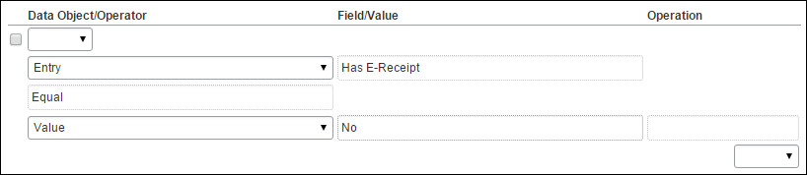
- [完了] をクリックします。

お客様へのお知らせ

月次情報 - ブラウザの認証および推奨環境
「SAP Concur リリース ノート - 月次のブラウザ認証」ドキュメントには現在のブラウザ認証と今後の予定がリストされています。ドキュメントはその他の月次リリース ノートとともに公開されます。
「お客様へ - Concur Travel & Expense 推奨環境」ガイドは設定ガイドやユーザー ガイド、その他の技術文書とともに公開されています。
- すべてのリリース ノート、ブラウザ認証、設定ガイド、ユーザー ガイド、その他の技術文書、および推奨環境については、後述の「リリース ノートおよびその他の技術文書」をお読みください。

リリース ノートおよびその他の技術文書

オンライン ヘルプ - 管理者
管理者ロールを持つユーザーは、オンライン ヘルプを使ってリリース ノート、設定ガイド、ユーザー ガイド、管理者向けのサマリー、月次のブラウザ認証、推奨環境、およびその他のリソースにアクセスできます。


Concur サポート ポータル - 指定されたユーザー
指定されたユーザーは SAP Concur サポート ポータルを経由して、リリース ノート、設定ガイド、ユーザー ガイド、管理者向けのサマリー、月次のブラウザ認証、推奨環境、およびその他のリソースにアクセスすることができます。
適切な SAP Concur サポート ポータルへのアクセス許可があれば、[ヘルプ] メニューに [サポートへのお問合せ] オプションが表示されます。[ヘルプ] > [サポートへのお問い合わせ] をクリックします。[サポート] ページで、[リソース] > [リリース / 技術情報] をクリックしてください。


ケース

ステータスを確認する手順
各サービス リリースでは、ケースが解決している場合があります。
提出したケースのステータスを確認するには
- https://concursolutions.com/portal.asp にログオンします。
- [ヘルプ] > [サポートへのお問い合わせ] をクリックします。

[Concur サポート] ページが表示されます。

[ヘルプ] メニュー下に [サポートへのお問合せ] オプションがない場合は、お客様の会社内でサポートを行うよう設定されています。社内のサポート デスクにお問い合わせください。
- ケース ID を入力します。
- [検索] をクリックします。検索結果は、ご自身の会社のケースに限定されています。

例
このリリースの（ケース）修正には、以下のケース以外の修正も含まれます。
ケース ID | 説明
11673115 | スマート経費  手動エントリとスマート経費間の一致が承認された場合、同席者が削除されていました。  コードを更新し、この問題は再現しなくなりました。

© 2019 SAP SE or an SAP affiliate company. All rights reserved.
本書のいかなる部分も、SAP SE または SAP の関連会社の明示的な許可なくして、いかなる形式でも、いかなる目的にも複製または伝送することはできません。
本書に記載される SAP およびその他の SAP 製品やサービス、並びにそれらの個々のロゴは、ドイツおよびその他の国における SAP SE（または SAP の関連会社）の商標または登録商標です。商標に関する詳細や通知については、http://global12.sap.com/corporate-en/legal/copyright/index.epx をご覧ください。
SAP SE およびその流通業者によって販売される一部のソフトウェア製品には、ほかのソフトウェア業者の専有ソフトウェア コンポーネントが含まれています。
製品仕様は、国ごとに変わる場合があります。
これらの文書は、いかなる種類の表明または保証はなく、情報提供のみを目的として、SAP SE または SAP の関連会社によって提供され、SAP SE またはその関連会社はこれら文書に関する誤記や脱落に対する責任を負うものではありません。SAP SE または SAP の関連会社の製品およびサービスに対する唯一の保証は、当該製品およびサービスに伴う明示的保証がある場合に、これに規定されたものに限られます。本書のいかなる記述も、追加の保証となるものではありません。
特に、SAP SE またはその関連会社は、このドキュメントまたは関連の提示物に記載される業務を遂行する、またはそこに記述される機能を開発もしくはリリースする義務を負いません。このドキュメント、または関連の提示物、および SAP SE またはその関連会社の戦略並びに将来の開発物、製品、および / またはプラットフォームの方向性並びに機能はすべて、変更となる可能性があり、SAP SE またはその関連会社により随時、理由の如何を問わずに予告なしで変更される場合があります。このドキュメントに記載する情報は、何らかの具体物、コード、または機能を提供するという確約、約束、または法的義務には当たりません。将来の見通しに関する記述はすべて、さまざまなリスクや不確定要素を伴うものであり、実際の結果は、予測とは大きく異なるものとなる可能性があります。読者は、これらの将来の見通しに関する記述に過剰に依存しないよう注意が求められ、購入の決定を行う際にはこれらに依拠するべきではありません。

